Zaedni~ki Razvoj na Zaednicata

“.. ranlivi lica - navistina, site lica - treba da go u`ivaat osnovnoto pravo da bidat vklu~eni vo odlukite koi direktno vlijaat na nivnite `ivoti...”

Kako da se napi{e dobar ZRZ izve{taj:
Vodi~ za ~lenovi na timot za ZRZ

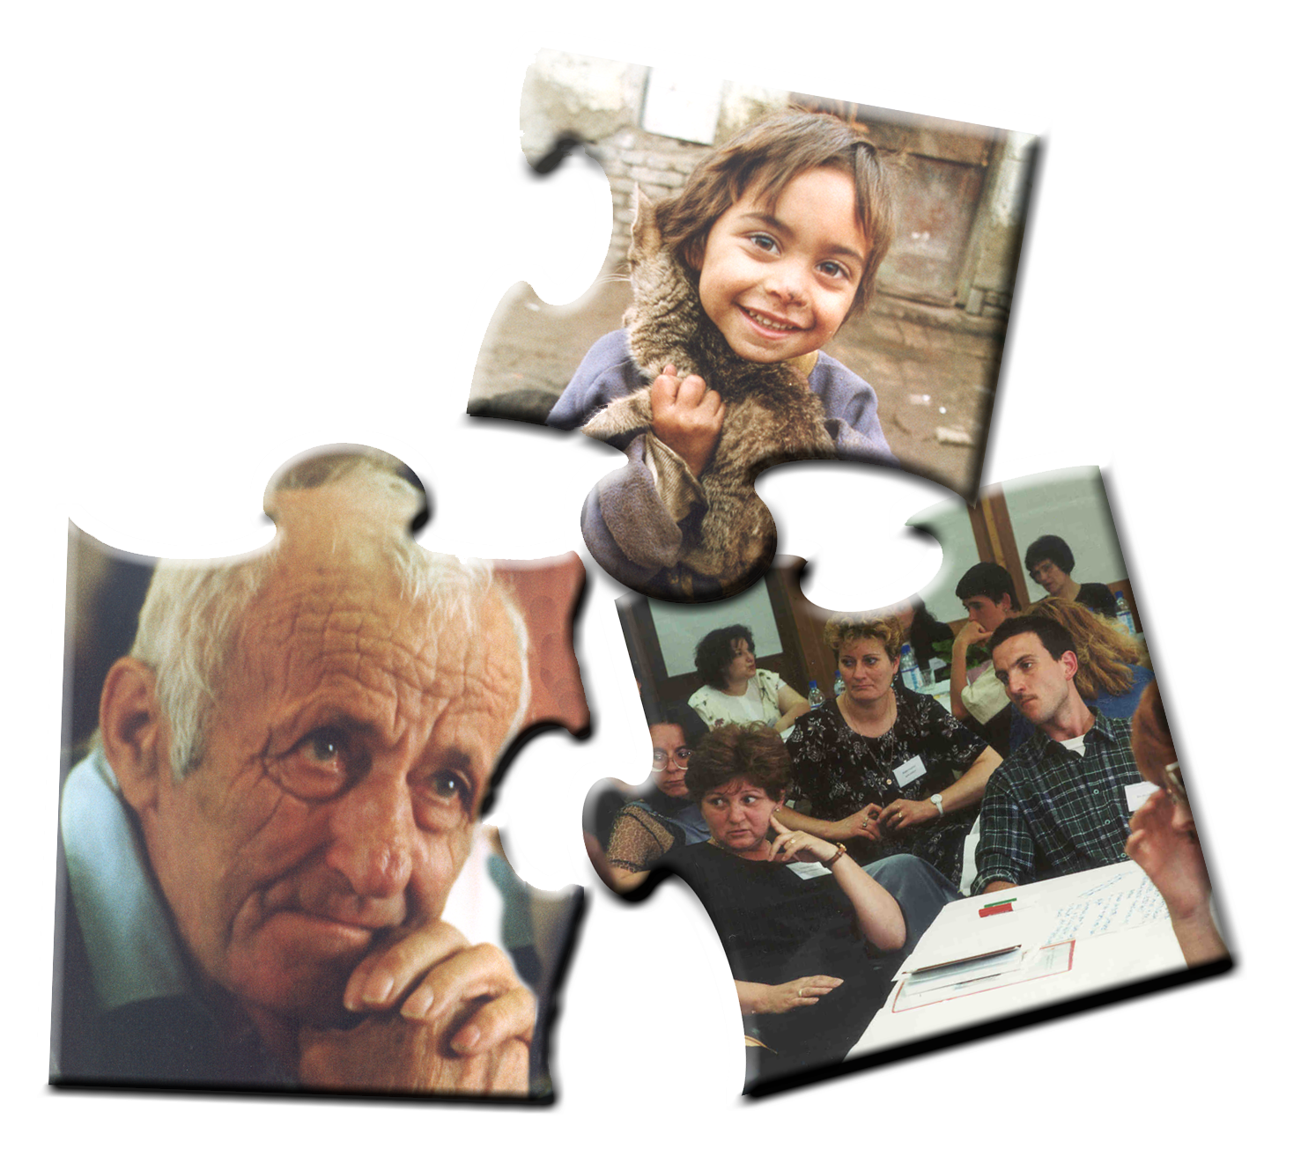


Me|unarodna Federacija
na dru{tva na Crven krst i Crvena polumese~ina
Regionalna Delegacija za Centralna Evropa, Budimpe{ta

Me|unarodna Federacija na Crven krst i Crvena polumese~ina
Februari 2005

Sodr`ina:

Voved: Po~ituvan ~len na timot za ZRZ 5

Del 1: Zapo~nuvawe 6

Del 2: Planirawe na Izve{taj za zaednicata 8

Del 3: Osnovni elementi na dobar izve{taj 10

Voved

Po~ituvan ~len na timot za ZRZ,

Stignavme do momentot koga va{ata zaednica e svesna za svoite potrebi i ima jasna ideja {to saka i kako saka toa da go napravi. Vie mo`ebi ve}e znaete koi reursi i partneri za sorabotka Vi se dostapni na lokalno nivo. Sega treba da ja popularizirate Va{ata inicijativa. Mo`ebi isto taka }e treba da obezbedite pari~ni sredstva ili podr{ka vo stokovi proizvodi, ili pak mo`ebi }e sakate da ja spodelite Va{ata inicijativa, i mo`ni idni proekti, so va{ata zaednica i so relevantnite partneri.

Zo{to treba da napi{eme izve{taj?

- Za da se dokumentiraat lokalnite aktivnosti
- Za da ja spodelime informacijata vo ramkite na na{ata zaednica
- Za da ja spodelime informacijata nadvor od ramkite na zaednica so partnerski grupi
- Za da obezbedime pari~ni sredstva
- Za da gi informirame lokalnite i nadvore{nite mediumi
- i.t.n, i.t.n.
- ----------------------------------------------------------------------
- ----------------------------------------------------------------------
- ----------------------------------------------------------------------

Ovoj vodi~ vi gi obezbeduva slednive osnovni informacii:

- Kako da napi{ete izve{taj
- Osnovnite elementi na Izve{taj za Zaednicata

Del 1: Zapo~nuvawe

Pred da zapo~nete - kako ~len na timot za ZRZ - mo`ebi treba da re{ite koj, od ZRT timot, }e go napi{e izve{tajot. Mo`ebi nikoj od timot nema hrabrost nitu vreme. ZRZ timot mo`e da pobara pomo{ od Op{tinskata organizacija na Crven krst.

Koga }e se utvrdi koj }e go pi{uva izve{tajot za zaednicata (podobro e da se vklu~eni pove}e lica otkolku samo edno lice), lokalniot tim za ZRZ treba da gi proveri podatocite koi mu se na raspolagawe.

Za vreme na ZBP lokalniot tim za ZRZ gi sobra i popolni site potrebni informacii od, i za zaednicata.

Treba da imate:

- Fotografii

- Sekundarni podatoci: Istorija na zaednicata,
broj, vozrast, polova struktura na `itelite - demografski podatoci, verska i etni~ka struktura, institucii vo zaednicata.

- Imate informacii za metodologijata, kako ste ja dobile informacijata i konceptot na proektot

- Go znaete procesot: {to e napraveno, koga, koj i kakvi se rezultatite

- Gi imate site podatoci za zaednicata

- Mo`ebi imate dobro napraveni intervjua - izjavi (citati) od lokalnoto naselenie

- Ja imate informacijata i dnevniot red od Rabotilnicata za golema grupa
- Gi imate konceptite na proektot vo Tabelata za lokalniot proekt concept

- Verojatno znaete za lokalnite izvori ili sredstva, koi se ponudeni na dobrovolna osnova

- Gi znaete site partnerski grupacii koi u~estvuvale do ovoj moment i koi od niv se podgotveni da zemat u~estvo vo idnina.

Kako {to gledate, imate se {to e potrebno za da napi{ete odli~en Izve{taj za Zaednicata.

Del 2: Planirawe na Izve{taj za zaednicata

Sega doa|ame do slednive pra{awa:

- Za kogo?
- Zo{to? Za koja cel?
- Kako?
- Koga?
- [to?

- Za kogo?
Mo`ebi sakate da prodiskutirate i da razmenite mislewa so va{ite kolegi od timot za ZRZ i da gi nabroite partnerite koi treba da go dobijat va{iot izve{taj.

Na primer:
- ^elnici na zaednicata / lokalnite vlasti
- Relevantni slu`beni lica vo op{tinata
- Drugi nevladini organizacii
- Me|unarodni nevladini organizacii
- Pretstavnici na relevantni ministerstva
- Potencijalni donatori
- i.t.n., it.n.
- ----------------------------------------------------------------------
- ----------------------------------------------------------------------
- ----------------------------------------------------------------------

- Zo{to? - Ajde da razmislime (vidi nekoja od ideite na strana 5)
  - Za da obezbedite moralna podr{ka
  - Za da obezbedite materijalna podr{ka
  - Za da ja spodelite na{ata inicijativa vo ramkite na zaednicata i so drugi zaednici
  - Da bidete ot~etni i transparentni
  - i.t.n., it.n.
  - ----------------------------------------------------------------------
  - ----------------------------------------------------------------------
  - ----------------------------------------------------------------------

3. Kako?
Ova sekoga{ zavisi od lokalnata situacija. Eve dve mo`nosti kako primeri, iako postojat i u{te nekolku drugi mo`nosti za pi{uvawe na Izve{taj za Zaednicata.

    - Edno lice gi sumira site sobrani podatoci vo Izve{tajot za Zaednicata, a potoa ~lenovite na timot za ZRZ treba da go odobrat izve{tajot.
    - Nekolku lica go pi{uvaat Izve{tajot za Zaednicata. Sekoe poglavje mo`e da go napi{e razli~no lice. Vo ovoj slu~aj nekoj mora da bide odgovoren za finalnata verzija za da celokupniot izve{taj bide napi{an vo ist stil.

Bez razlika na koj na~in }e go sostavite izve{tajot, ne zaboravajte deka izve{tajot treba da bide vo sopstenost na zaednicata.

Nekoi osnovni pravila za zaveduvawe na podatoci:
- Za~uvajte ja anonimnosta na liceto koe gi obezbeduva podatocite.
- Koga naveduvate fakti, dajte informacii za izvorot na informacii za da mo`e da se potvrdat
- Ne koristete profesionalen `argon
- Spodelete gi faktite, ne presuduvajte; prezentirajte fakti a ne mislewa
- Napi{ete go izve{tajot na transparenten na~in; ne krijte informacii

4. Koga?
Mo`e da utvrdite kraen rok ili pak da svikate pres konferencija za da go objavite Izve{tajot za Zaednicata.

5. Kako?
Ova treba da e o~igledno: ve}e gi imate site informacii koi Vi trebaat za da gi stavite vo izve{tajot. Me|utoa, va`no e da se naglasi i struktuira izve{tajot spored Va{ite potrebi. (vidi to~ka 1 i to~ka 2.)

Del 3: Osnovni elementi na dobar izve{taj

Voved: Zo{to, Kade, Zo{to go pi{uvame ovoj izve{taj? Koja e e celta na izve{tajot?

Pozadina: nekoi osnovni informacii za zapo~nuvaweto na programot. Tuka mo`e da se napomene pri~inata za inicijativata.

Glavna sodr`ina: Mo`e da sledite hronolo{ki redosled, ili pak go struktuirate va{iot tekst vo nekloku poglavja.

Mnogu e va`no da napravite plan pred da po~nete da pi{uvate. Mo`ebi }e sakate da pi{uvate za metodologijata, faktite, nastanite kako i da ja ilustrirate rabotata vo zaednicata so konkretni storii, citati i fotografii.
Konceptot na proektot treba da bide mnogu jasno prezentiran, so jasni objasnuvawa na site sostavni delovi.

Zavr{en del, dodatok: Ne zaboravajte da dadete informacija za Va{ite izvori na verifikacija ili Va{i kontakt podatoci.

Mo`e da koristite dodatoci zavisno od strukturata. Stavawe sliki, statisti~ki podatoci, ili dijagrami vo dodatokot ~estopati pomaga vo struktuiraweto na Va{iot izve{taj.

Dopolnitelni elementi: Ozna~uvaweto na brojot na stranite i sodr`ina na po~etokot na dokumentot, mnogu pomagaat za da mu se ovozmo`i na ~itatelot polesno da gi sledi poglavjata. Za zabele{ki i bele{ki, korisno e da se koristat fusnoti, no samo da znaete deka lu|eto ponekoga{ gi ignoriraat fusnotite. Ne stavajte klu~ni informacii vo fusnoti.

Ne zaboravajte deka Izve{tajot treba da bide privle~en, pa zatoa ne treba da bide mnogu dolg ili kompliciran. Mislete na glavnata poraka, obidete se da formulirate kratki no sodr`ajni re~enici za da bide va{iot izve{taj interesen.

Kratok, jasen i lesen za ~itawe.
Sleden ~ekor: Napi{ete go izve{tajot!
So sre}a!

